**[NOX] 아이템 강화 시스템**



작성자: 임현규

작성자: 김택훈

작성일: 2015 06 11

Ver.버전: 1.00

# Revision

|  |  |  |  |
| --- | --- | --- | --- |
| 날짜 | 작업내용 | 작업자 | Version |
| 2015.12.28 | 최초 문서 작성 시작 | 임 현규 | 1.0 |
| 2015.12.30 | 1차 완료 및 중간 점검 | 임 현규 | 1.1 |
| 2016.01.04 | 1차 중간 점검 내용 반영 | 임 현규 | 1.2 |
| 2016.01.07 | 2차 중간 점검 | 임 현규 | 1.2 |
| 2016.01.11 | 2차 중간 점검 내용 반영 | 임 현규 | 1.3 |
| 2016.01.12 | 3차 중간 점검 | 임 현규 | 1.3 |
| 2016.01.22 | 3차 중간 점검 내용 반영 | 임 현규 | 1.4 |
| 2016.02.11 | 4차 중간 점검 | 임 현규 | 1.4 |
| 2016.02.17 | 4차 중간 점검 내용 반영 | 임 현규 | 1.5 |
| 2016.05.02 | 문서 양식 변경 및 버전 최신화 작업 시작 | 임 현규 | 1.6 |
| 2016.05.12 | 문서 양식 변경 및 버전 최신화 작업 완료 | 임 현규 | 1.7 |
| 2016.05.19 | 아이템 강화 필요 재화 관련 수식 수정 작업 완료 아이템 강화 가능 조건 수정 완료. (2성부터 > 1성도 가능.) | 임 현규 | 1.8 |
| 2016.05.20 | 아이템 분해 관련 수식 변경으로 인한 아이템 강화 재화 관련 수식 재 수정 작업 완료 | 임 현규 | 2.0 |
| 2017.02.02 | 아이템 강화 재료 수량 설정 공식의 상수값을 ValueInfo.xml에서 사용하도록 하여 수시로 변경이 가능하도록 개선 | 강 도희 | 2.1 |

# 목차

Revision 0

목차 1

1. 아이템 강화 시스템 개요 4

1.1 아이템 강화 시스템 정의 4

1.2 아이템 강화 시스템 기획 의도 및 목적 4

2. 아이템 강화 RULE 5

2.1 아이템 강화 기본 규칙 5

2.2 아이템 강화 대상의 조건 6

2.3 아이템 강화 진행 및 설정 7

3. 아이템 강화 진행 방식 9

3.1 아이템 강화 방식의 종류 9

3.2 아이템 강화 방법 9

4. 아이템 강화 구조 10

4.1 강화 아이템 단계 설정 10

4.2 아이템 강화 확률 설정 10

4.3 아이템 강화 시 기본 능력치 설정 10

4.4 아이템 강화 비용 설정 11

4.5 아이템 강화 재료 설정 11

4.6 아이템 강화 재료 개수 설정 11

5. 아이템 강화 관련 Formula 12

5.1 아이템 강화 시 재료 관련 Formula 12

5.2 아이템 강화 시 재료 관련 Simulation 13

5.3 아이템 강화 시 비용 관련 Formula 14

5.4 아이템 강화 시 비용 관련 Simulation 15

6. 아이템 강화 관련 Flow 16

6.1 아이템 강화 진행 Flow 16

6.2 아이템 강화 진행 Flow 18

7. 아이템 강화 관련 UI 19

7.1 아이템 강화 UI 설명 19

7.2 아이템 강화 UI 20

8. 아이템 강화 관련 Data Table 24

8.1 아이템 강화 관련 Table List 24

8.2 Item Access Code 설명 25

8.3 ItemUpgrade Access Code 설명 25

# 아이템 강화 시스템 개요

## 아이템 강화 시스템 정의

* + 아이템 강화란 게임 내 골드와 강화 재료 아이템을 소모하여 강화하고자 하는 아이템의 능력치를 증가시키는 일련의 행위를 뜻 합니다.

## 아이템 강화 시스템 기획 의도 및 목적

* + 캐릭터를 성장시키는 근간.
    - 캐릭터가 장착할 수 있는 8개의 장착 부위에 해당하는 아이템을 강화시키고, 능력치를 증가시켜 캐릭터를 성장시킵니다.
  + 게임 유저의 투자한 시간과 노력을 배신하지 않는 아이템 강화.
    - 아이템 강화에 필요한 강화 재료와 골드가 있다면 무조건 아이템 강화를 성공하게 하여, 강화 실패에 대한 스트레스와 짜증을 유발하지 않습니다.
  + 게임 내 골드와 강화 재료 아이템을 모으는 행위의 목적성 부여.
    - 원하는 아이템을 강화시키기 위해 게임 내 골드와 강화 재료 아이템을 획득하고 모아둡니다.
    - 모아둔 골드와 강화 재료 아이템을 어떻게 사용해야 효율적이고 원하는 방향으로 캐릭터 성장을 할 수 있는 지에 대한 고민거리를 제공합니다.
    - 아이템 강화로 인해 골드와 강화 재료 아이템을 충분히 소비할 수 있도록 합니다.
  + 아이템 간 자연스러운 소비 순환 구조 체제.
    - 필요하지 않는 분해 가능한 아이템은 분해하여 강화 재료 아이템을 획득하도록 합니다.
    - 녹스의 다른 컨텐츠와 시스템을 이용하여 골드를 획득할 수 있도록 합니다.
    - 원하는 아이템을 강화할 때에 위의 강화 재료와 골드를 소모하게 하여 유저들로 하여금 획득 – 유지 – 소비의 순환 구조를 만듭니다.

# 아이템 강화 RULE

## 아이템 강화 기본 규칙



* + 강화 대상 아이템
    - 게임 유저가 아이템의 기본 능력치를 증가시키고자 하는 아이템입니다.
  + 강화 재료 아이템
    - 아이템 강화에 필요한 준비물로써 다른 장비 아이템을 분해하여 획득할 수 있습니다.
    - 강화 재료 아이템이 부족하면 아이템 강화를 진행할 수 없습니다.
  + 골드
    - NOX 내에 운용되는 가상의 화폐입니다.
    - 다양한 컨텐츠를 진행하면서 획득할 수 있습니다.
    - 강화 재료 아이템과 마찬가지로 골드도 부족하면 아이템 강화를 진행할 수 없습니다.
  + 강화된 아이템(강화 결과 아이템)
    - 강화 대상 아이템의 강화 조건을 만족할 경우 그 결과값으로 나오는 기본 능력치가 강화된 아이템입니다.

## 아이템 강화 대상의 조건

* + 아이템 강화가 가능한 아이템은 장비 아이템인 무기, 방어구, 장신구 등이 해당됩니다.
  + ItemInfo Table > Item 시트의 UpgradeEnable 필드 값에 따라 강화 가능 여부를 판단합니다.

|  |  |
| --- | --- |
| UpgradeEnable 값 | 내용 |
| -1 | 강화 불가능. |
| 1 | 강화 가능. |

* + - ItemInfo Table > Item 시트의 ItemGrade 필드의 아이템 등급 값이 1(일반) 이상 가능합니다.
    - ItemInfo Table > Item 시트의 ItemGroup 필드의 아이템 대분류 값이 1(장착 아이템)만 가능합니다.
  + 착용중인 아이템과 잠금된 아이템이라도 아이템 강화는 정상적으로 진행할 수 있습니다.

## 아이템 강화 진행 및 설정

* + 강화가 가능 조건을 만족하는 대상 아이템을 설정한 경우 다음과 같은 데이터 설정으로 강화에 필요한 재화를 산출하여 아이템 강화를 진행합니다.
  + ItemInfo Table > Item 시트의 아이템 등급 값인 ItemGrade 필드 값과 아이템 타입 구분 값인 ItemDivision 필드 값과 변수를 통하여 ItemValue 필드 값을 연산합니다.

ItemValue 값 연산식

|  |
| --- |
| ItemValue 필드 값 (최종 연산 값에서 MS Excel의 정수 변환 함수인 INT 함수를 사용하였습니다.)  (ItemGrade^1.25) * PartsValue * 1.25 = ItemValue |

ItemGrade 값과 PartsValue 값

|  |  |
| --- | --- |
| ItemGrade | 기준 값 |
| 1성 | 1 |
| 2성 | 2 |
| 3성 | 3 |
| 4성 | 4 |
| 5성 | 5 |
| 6성 | 6 |
| 7성 | 7 |

|  |  |
| --- | --- |
| ItemDivision | 기준 값 |
| 무기 타입 구분 | 5 |
| 방어구 타입 구분 | 3 |
| 장신구 타입 구분 | 2 |

Ex) 버서커 4성 무기 아이템의 ItemValue 값 = [{(4^1.25) * 5} * 1.25] = 35  
 데몬헌터 7성 장신구 아이템의 ItemValue 값 = [{(7^1.25) * 2} * 1.25] = 28

* + - 이 과정을 통해 연산된 ItemValue 필드 값과 ItemInfo Table > ItemUpgrade 시트의 강화 단계별 기준 비용 값과 곱하면 부위 별 N성 아이템의 강화 단계 별 강화 비용 값을 산출합니다.

|  |
| --- |
| 강화 단계 별 강화 비용  ItemValue * UpgradeCost(강화 단계 별 강화 기준 비용 값) = 강화 단계 별 강화 비용 값 |

* + ItemInfo Table > Item 시트의 아이템 고유 인덱스 GeneralTypeCode 필드 값 설정. (강화 테이블 연동을 위한 아이템 고유 인덱스)
    - 강화 대상 아이템 식별과 아이템 강화 테이블에서 강화 대상 아이템의 강화 단계 별 재료 아이템 수량과 강화 비용을 산출합니다.
  + ItemInfo Table > ItemUpgrade 시트의 MaterialItemCode1 필드 값을 통해 강화 재료로 사용될 아이템 인덱스를 설정합니다.
    - 강화 재료 아이템은 기본적으로 정수 아이템을 설정합니다.
    - 추후, 확장 컨텐츠로 강화 재료 아이템(정수)의 종류를 확장할 수 있도록 데이터 테이블 구조 설계가 필요합니다. (MaterialItemCode1 ~ 6, 최대 6개)
  + ItemInfo Table > ItemUpgrade 시트의 Item_Count_1 필드 값을 통해 강화 재료로 사용될 기준 개수를 설정합니다.
  + ItemInfo Table > ItemUpgrade 시트의 Item_Count_1 필드 값은 아이템 등급과 강화 단계에 따른 Formula 와 연산되는 값 입니다.
  + 강화가 가능한 대상 아이템은 두 가지의 강화 방법을 통해 진행할 수 있습니다.
    - 일반(단일) 강화 방법과 자동(다중) 강화 방법이 있습니다.
  + 아이템의 강화는 실패가 없습니다.
  + 아이템의 강화는 최대 20단계까지 가능합니다.
    - ItemInfo Table > Item 시트의 UpgradeLimit 필드 값으로 조정 가능합니다.

# 아이템 강화 진행 방식

## 아이템 강화 방식의 종류

* + 아이템의 강화 방식에는 일반(단일) 강화와 자동(다중) 강화 방식이 있습니다.

|  |  |
| --- | --- |
| 강화 방법 | 설명 |
| 일반 (단일) 강화 | 단일 회수의 강화를 진행하는 방식.  강화 게이지의 기본 값만큼 강화하는 방식. (조정하지 않음.) |
| 자동 (다중) 강화 | 다중 회수의 강화를 진행하는 방식.  강화 게이지를 통해 진행하고자 하는 강화 시도 회수를 설정.  일반 강화를 조정된 회수만큼 반복하는 방식. |

## 아이템 강화 방법

* + 아이템 강화는 가방(인벤토리)에서 아이템 강화 선택으로 아이템 강화 시스템으로 진입하거나, 대장간의 강화 메뉴 선택으로 진입할 수 있습니다.
  + 아이템을 강화하는 방식은 위에서 언급한 것처럼 일반(단일) 강화와 자동(다중) 강화가 있습니다.
  + 아이템의 강화에는 강화 진행에 필요한 재료 아이템과 골드가 필요합니다.
    - 5. 아이템 강화 관련 Formula 를 참고 해주세요.
  + 일반 강화의 경우 아이템 강화 시스템 UI에서 강화 게이지를 조정하지 않고 아이템 강화 버튼을 선택하여 강화를 진행합니다.
    - 강화하고자 하는 아이템을 등록하면 강화 게이지의 기본 값이 대상 아이템의 현재 강화 레벨에서 +1 강화가 진행되도록 기본적으로 게이지 값이 설정되어 있습니다.
  + 자동 강화의 경우 아이템 강화 시스템 UI에서 강화 게이지를 원하는 강화 시도 회수만큼 조정한 뒤, 아이템 강화 버튼을 선택하여 강화를 진행합니다.
    - 자동 강화는 일반 강화는 조정된 강화 게이지 값만큼 반복하는 구조입니다.
  + 아이템 강화 UI에는 강화 대상 아이템 이름과 기본 능력치 정보, 강화 완료 시 증가하는 기본 능력치 정보, 강화 게이지, 강화 비용 정보를 출력합니다.
    - 7. 아이템 강화 관련 UI 를 참고 해주세요.
  + 아이템 강화에 필요한 재화가 부족하나, 아이템 강화 버튼을 선택한 경우 어떤 재화가 얼마나 부족한지 안내 팝업을 출력하여 인지시킵니다.
    - 해당 팝업창에서 인 게임 내 상점으로 바로 진입할 수 있도록 하여 유저들의 결제를 유도합니다.
  + 아이템 강화 완료 시 강화된 대상 아이템의 강화 결과를 처리 / 팝업 출력(연출 포함)하며, 확인 버튼으로 해당 팝업을 닫습니다.



# 아이템 강화 구조

## 강화 아이템 단계 설정

* + ItemInfo Table > ItemUpgrade 시트의 ItemUpgradeLevel 필드 값은 아이템의 강화 단계가 몇 단계인지 구분하는 값 입니다.
    - 강화 가능한 최대 강화 단계는 20 단계입니다.
  + 아이템 강화의 기준은 아이템 강화 단계를 기준으로 합니다.
  + 아이템 자동 강화 방식에 필요한 강화 게이지 값을 설정하는데 사용됩니다.
    - 아이템 고유 인덱스인 GeneralTypeCode 필드 값에 의해 강화된 아이템의 몇 단계인지 식별되면, 그 다음의 강화 단계 값을 기본 값으로 가집니다.
      * 버서커 1성 무기 (+ 4 강화) 인 경우 해당 아이템의 강화 시도 시 아이템 강화 시스템 UI 상에서 강화 게이지 값이 5를 기본 값으로 가집니다.

## 아이템 강화 확률 설정

* + ItemInfo Table > ItemUpgrade 시트의 SuccessRate 필드 값은 아이템의 강화 확률을 설정하는 값 입니다.
    - 아이템 강화 확률은 기본값으로 100의 값을 가지고 있습니다.

## 아이템 강화 시 기본 능력치 설정

* + ItemInfo Table > ItemUpgrade 시트의 WeaponImprove 필드 값은 무기 아이템이 강화를 거듭할수록 증가되는 기본 능력치를 나타내는 값 입니다.
  + ItemInfo Table > ItemUpgrade 시트의 AmorImprove 필드 값은 방어구 아이템이 강화를 거듭할수록 증가되는 기본 능력치를 나타내는 값 입니다.
  + ItemInfo Table > ItemUpgrade 시트의 NecklaceImprove 필드 값은 목걸이 아이템이 강화를 거듭할수록 증가되는 기본 능력치를 나타내는 값 입니다.
  + ItemInfo Table > ItemUpgrade 시트의 RingImprove 필드 값은 반지 아이템이 강화를 거듭할수록 증가되는 기본 능력치를 나타내는 값입니다.
  + ItemInfo Table > ItemUpgrade 시트의 아이템의 타입을 구분하는 UpgradeGroupID 필드 값에 따라 연동되는 필드 값이 달라집니다.
    - UpgradeGroupID 필드 값이 1000번대(무기 그룹)인 경우 ItemInfo Table > ItemUpgrade 시트의 WeaponImprove 필드 값과 연동.
    - UpgradeGroupID 필드 값이 2000번대(방어구 그룹)인 경우 ItemInfo Table > ItemUpgrade 시트의 AmorImprove 필드 값과 연동.
    - UpgradeGroupID 필드 값이 3000번대(장신구 그룹)인 경우 ItemInfo Table > ItemUpgrade 시트의 NecklaceImprove, RingImprove 필드 값과 연동.

## 아이템 강화 비용 설정

* + ItemInfo Table > ItemUpgrade 시트의 UpgradeCost 필드 값은 강화 단계에 따른 기준 코스트 값 입니다.
    - 강화 단계가 높아질수록 기준 코스트 값은 증가합니다.
    - 아이템 등급과 부위(파츠), 강화 단계에 따라 연산되는 수식은 5.3 아이템 강화 시 비용 관련 Formula를 참조 해주세요.

## 아이템 강화 재료 설정

* + ItemInfo Table > ItemUpgrade 시트의 MaterialItemCode1 필드 값은 아이템 강화 시 필요한 강화 재료 아이템의 인덱스 값 입니다.
  + ItemInfo Table > Item 시트의 아이템 고유 인덱스인 GeneralTypeCode 필드 값과 연동됩니다.
  + 존재하지 않는 강화 재료 아이템 인덱스가 등록되어 있는 경우 해당 아이템은 강화 불가능으로 처리합니다.

## 아이템 강화 재료 개수 설정

* + ItemInfo Table > ItemUpgrade 시트의 Item_Count_1 필드 값은 아이템 강화 시 필요한 아이템 등급 별 강화 재료 아이템 개수의 기준 값 입니다.

# 아이템 강화 관련 Formula

## 아이템 강화 시 재료 관련 Formula

* + 아이템 강화 진행 시 강화하고자 하는 대상 아이템의 등급과 현재 강화 단계에 따른 필요 재료 아이템 개수 산정 Formula.
  + 강화 컨텐츠에서 나오는 재료의 종류는 아이템 분해 재료인 정수 아이템 1종을 기본으로 설정하고 있다.
  + 강화 시스템에서 사용되는 모든 구분 인자는 분해 시스템과 동일하며, 아이템 등급과 강화 단계에 따른 N 아이템의 필요 강화 재료 개수가 분해 되어 나오는 재료 아이템 개수의 2배입니다.

|  |  |  |
| --- | --- | --- |
| 구분인자 종류 | 속성 표기 | 설명 / 관계 / 수식 |
| 아이템 등급과 강화 단계에 따른  N 아이템의 필요 강화 재료 개수  Item Upgrade Results | IURSN | **(1 ~ 7)성에 해당하는 N 아이템의 강화 단계 별로 필요한 강화 재료 개수.**  =INT { UICN + (UICN * 0.01) } + ( CIEL )  (강화 대상 아이템의 강화 단계가 0일 경우 아래의 UICN의 기준 값을 사용합니다.)  [ 1성 아이템 = UIC1 = 5 ]/[ 2성 = UIC2 = 11 ]/[ 3성 = UIC3 = 24 ]/[ 4성 = UIC4 = 52 ]  [ 5성 = UIC5 = 114 ]/[ 6성 = UIC6 = 250 ]/[ 7성 = UIC7 = 550 ] |
| 아이템 등급 별 강화 재료 기준 값  Upgraded Item Count N | UICN | ItemUpgrade 시트에서 아이템 등급 별 강화에 필요한 재료 아이템 기준 개수 N  종류별 Item_Count_N 기준 값 ( 아이템 등급 수 만큼 설정 )  UIC1 = 5, UICN (N = 2~7) = UIC(N – 1) + { UIC(N – 1) * 1.55 } |
| 현재 강화 단계  Current Item Enchant Level | CIEL | 강화 대상 아이템의 현재 강화단계 |

## 아이템 강화 시 재료 관련 Simulation

* + 아이템 강화 진행 시 강화하고자 하는 대상 아이템의 등급과 현재 강화 단계에 따른 필요 재료 아이템 개수 산정 Formula 에 대한 Simulation.



## 아이템 강화 시 비용 관련 Formula

* + 아이템 강화 진행 시 강화하고자 하는 대상 아이템의 등급과 부위(파츠), 현재 강화 단계에 따른 필요 골드량 산정 Formula.

|  |  |  |
| --- | --- | --- |
| 구분인자 종류 | 속성 표기 | 설명 / 관계 / 수식 |
| 강화 대상 아이템의 부위(파츠)와 아이템 등급 및  현재 강화 단계 N에 해당하는 필요 골드량  Item Upgrade Need Cost | IUNC | **(1 ~ 7)성에 해당하는 (무기, 방어구, 장신구) N 아이템의 강화 단계별로 필요한 강화 비용.**  N 아이템의 필요 강화 비용 = =INT( IVN * UCN ) |
| 아이템 등급과 부위에 따른 전체 아이템 밸류 값  ItemValue N | IVN | **(** N [ 1 ~ 7 ] **)성에 해당하는 (무기, 방어구, 장신구) 아이템이 게임에서 가지는 가치 값.**  ItemValue N = (IGN^1.25) * IPVN * 1.25 |
| 강화 단계에 따른 강화 비용 기준 값  Upgraded Cost N | UCN | ItemUpgrade 시트에서 강화 단계 N 별로 책정된 강화 비용 기준 값  (1강화 단계 = 100, 2강화 단계 = 200, 3강화 단계 = 300, … , 20강화 단계 = 2000) |
| 아이템 등급에 따른 등급 기준 값  Item Grade N | IGN | ItemUpgrade 시트에서 아이템 등급(1 ~ 7)성 별로 책정된 등급 기준 값  ( 1성 = 1, 2성 = 2, 3성 = 3, … , 6성 = 6, 7성 = 7 ) |
| 아이템 부위에 따른 파츠 밸류 값  Item Parts Value N | IPVN | ItemUpgrade 시트에서 아이템 부위(무기, 방어구, 장신구) 별로 책정된 부위 가치 값.  (무기 = 5, 방어구 = 3, 장신구 = 2, 총계 = 10) |

## 아이템 강화 시 비용 관련 Simulation

* + 아이템 강화 진행 시 강화하고자 하는 대상 아이템의 등급과 부위(파츠), 현재 강화 단계에 따른 필요 골드량 산정 Formula 에 대한 Simulation



# 아이템 강화 관련 Flow

## 아이템 강화 진행 Flow

* + 아이템 강화 시스템 진입 Flow

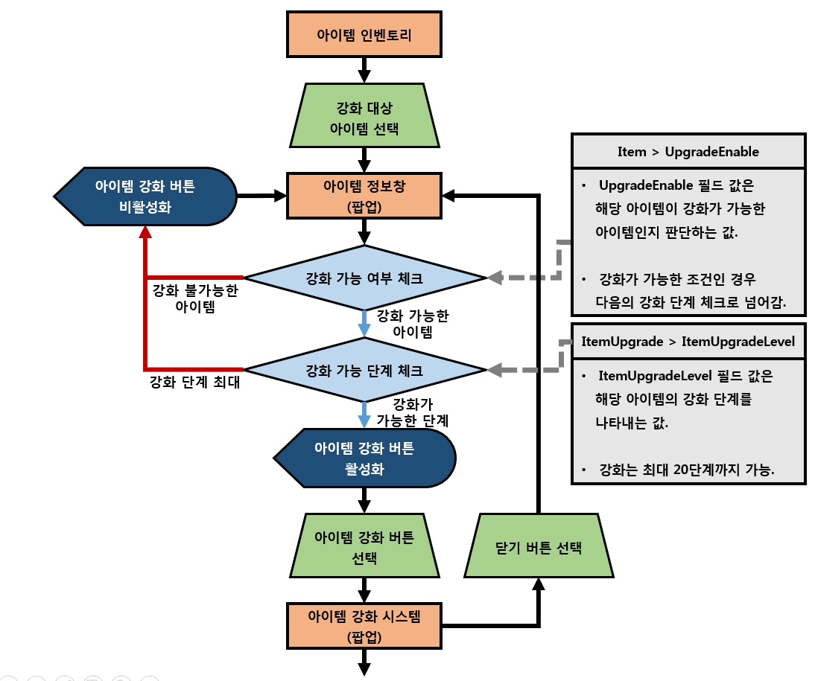

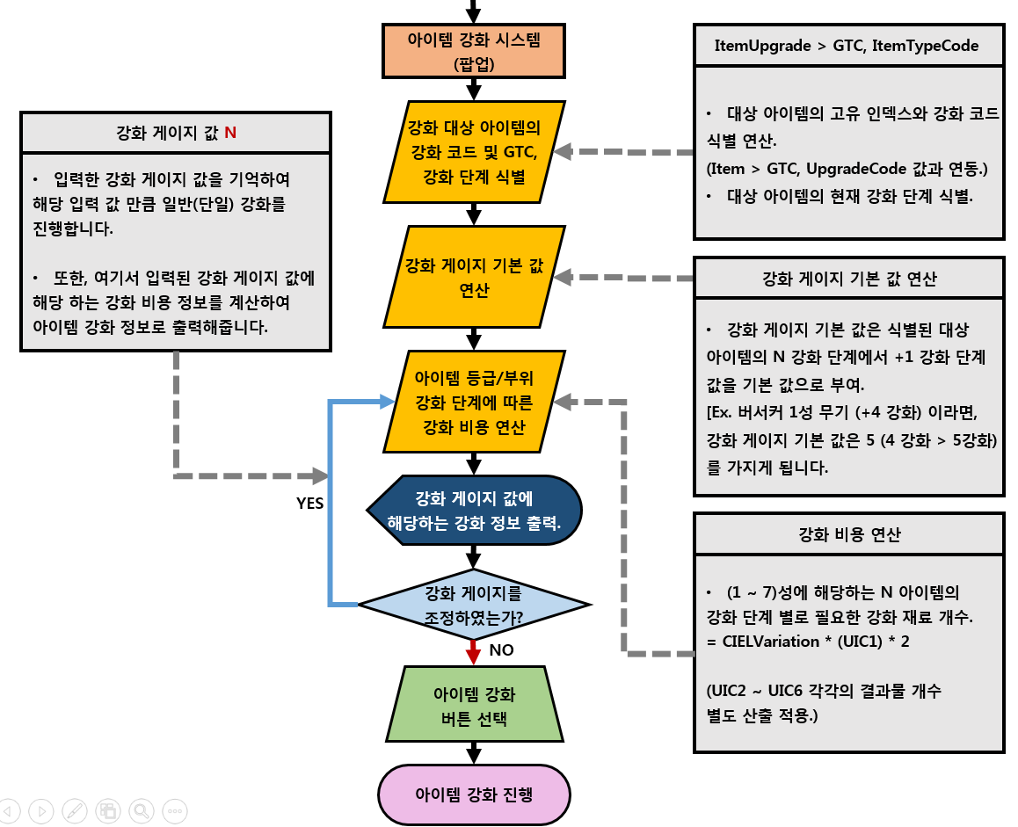

## 아이템 강화 진행 Flow

* + 아이템 강화 시스템 진행 Flow

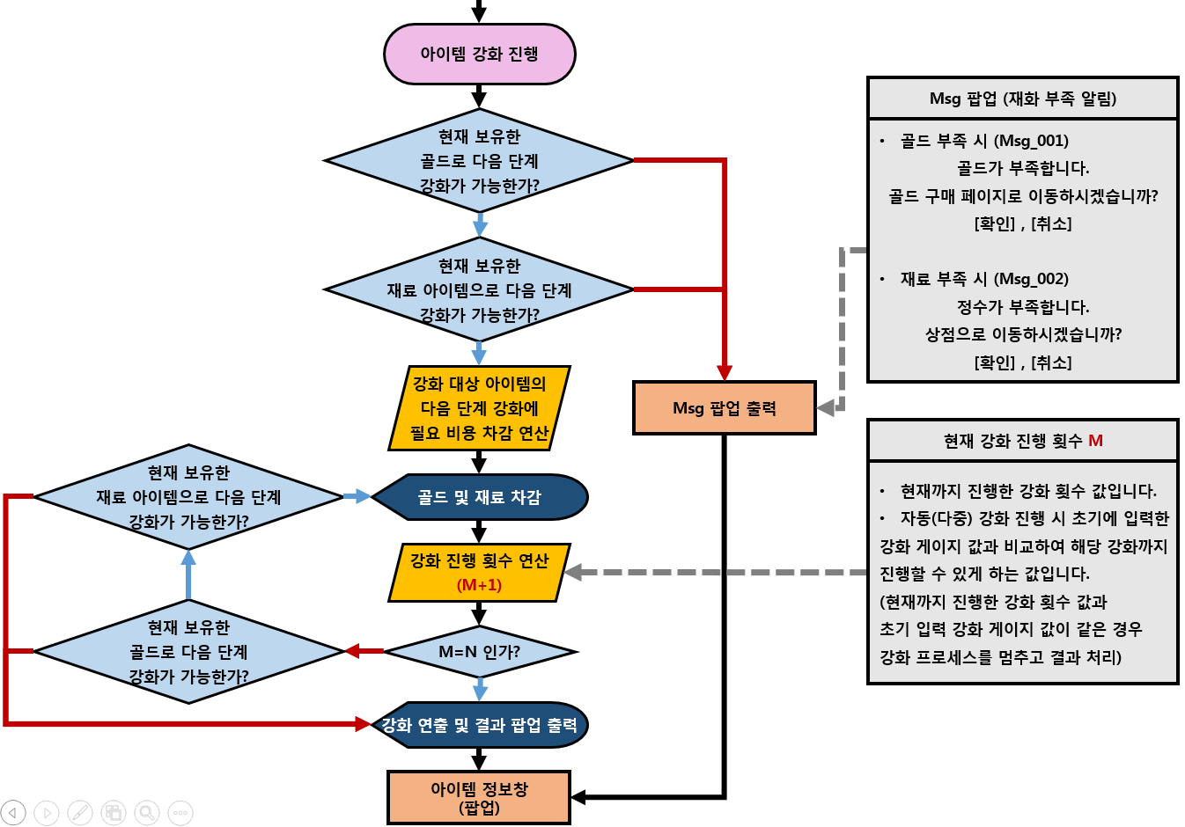

# 아이템 강화 관련 UI

## 아이템 강화 UI 설명

* + UI Flow

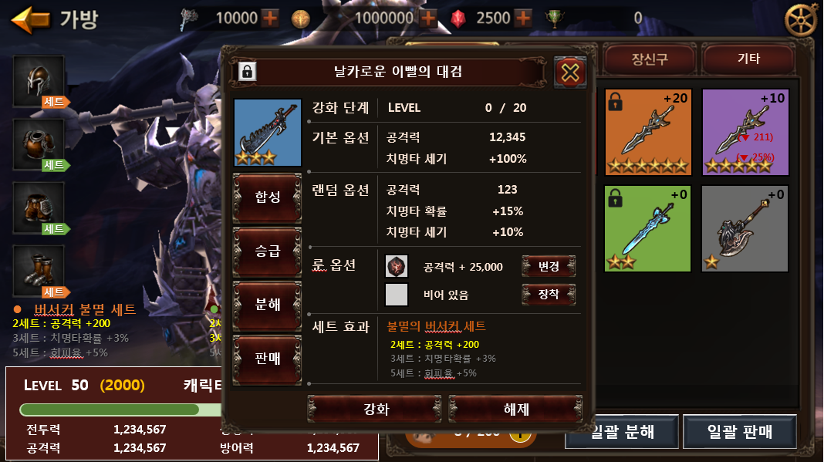 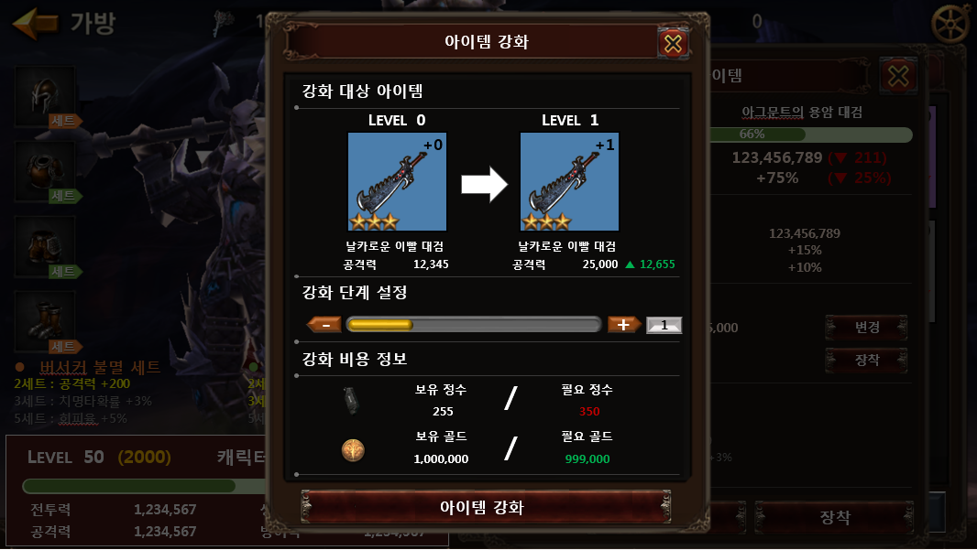

1. 아이템 정보 팝업 창에서 강화 버튼 선택. 2. 아이템 강화 시스템 팝업 창에서 강화 설정 후 진행.

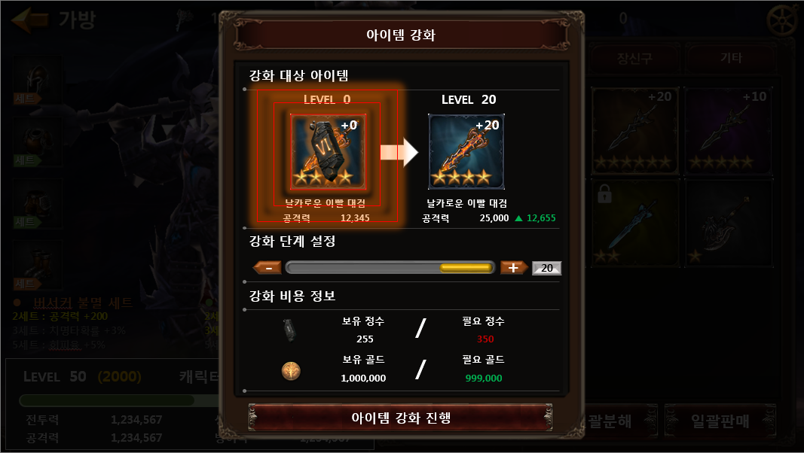 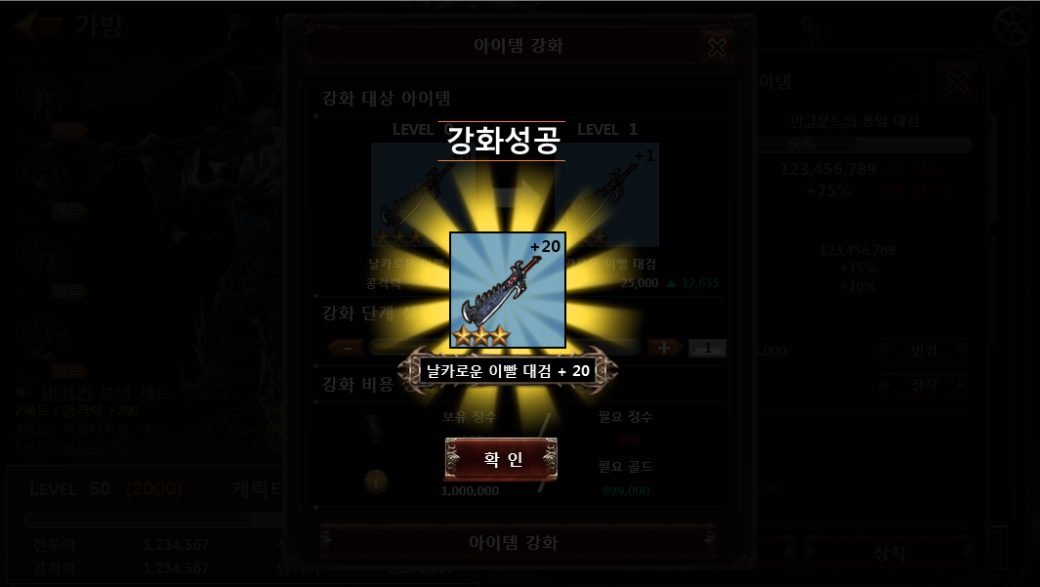

3. 아이템 강화 진행 및 강화 연출. 4. 강화 결과 팝업 출력.

## 아이템 강화 UI

* + 아이템 강화 팝업 기본 설명

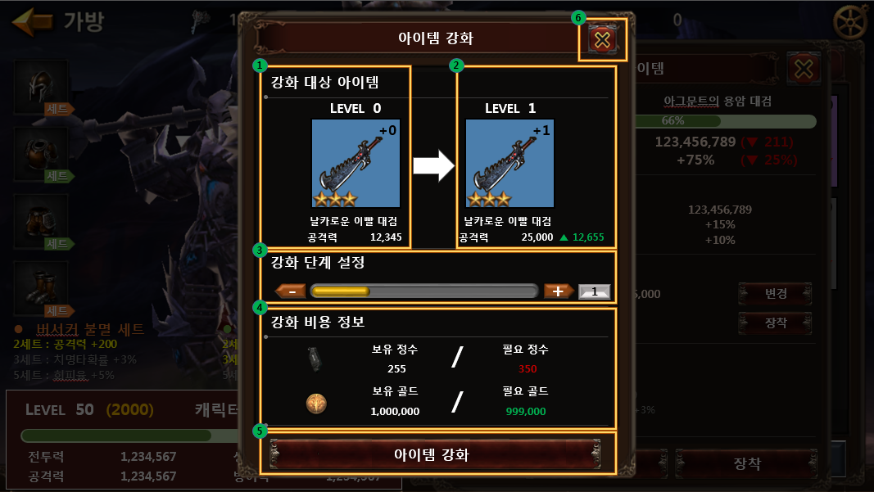

* + - 1. 강화 대상 아이템 정보
      * 강화 대상 아이템의 현재 강화 단계와 아이콘 이미지, 이름, 현재 기본 능력치 정보를 보여줍니다.
    - 2. 강화 예상 결과 정보
      * 현재 설정에서 강화가 진행되면 예상되는 결과 아이템의 정보를 보여줍니다.
      * 결과 아이템의 강화 단계와 아이콘 이미지, 이름, 결과 기본 능력치와 능력치 차이 정보를 보여줍니다.
    - 3. 강화 단계 설정
      * 강화 게이지 값을 **드래그**로 조정하여 여러 단계의 강화를 한 번에 진행할 수 있습니다.
      * 강화 게이지 바, 강화 횟수 조정을 위한 감소(-), 증가(+) 버튼, 횟수 정보를 보여줍니다.
    - 4. 강화 비용정보
      * 다음 단계의 강화에 필요한 재화 정보와 내가 현재 보유한 재화 정보를 보여줍니다.
      * 보유 재화가 부족할 경우 붉은 텍스트로 처리하고, 만족할 경우 초록 텍스트로 처리하여 유지들이 인지하기 쉽도록 합니다.
    - 5. 아이템 강화 진행 버튼
      * 아이템 강화 버튼을 선택하여 위의 설정된 것으로 아이템 강화를 진행합니다.
    - 6. 아이템 강화 팝업창 닫기 버튼
      * 아이템 강화 팝업창을 닫아 아이템 정보 팝업 창으로 돌아갑니다.
  + 강화에 필요한 재화 부족 시 출력 팝업

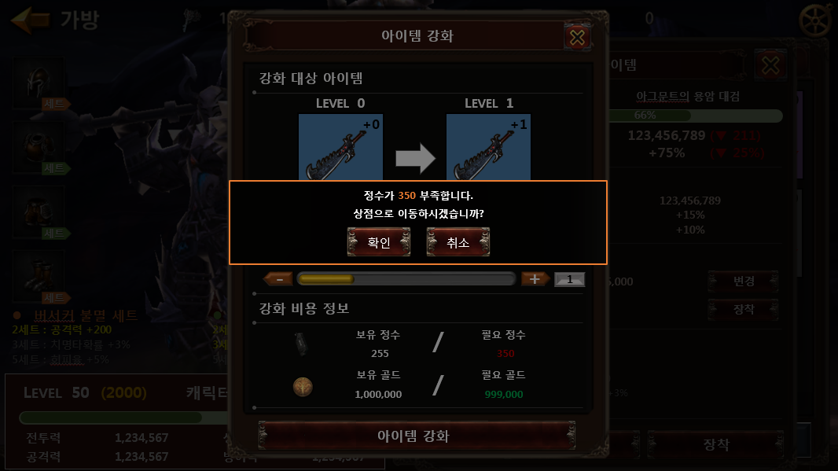 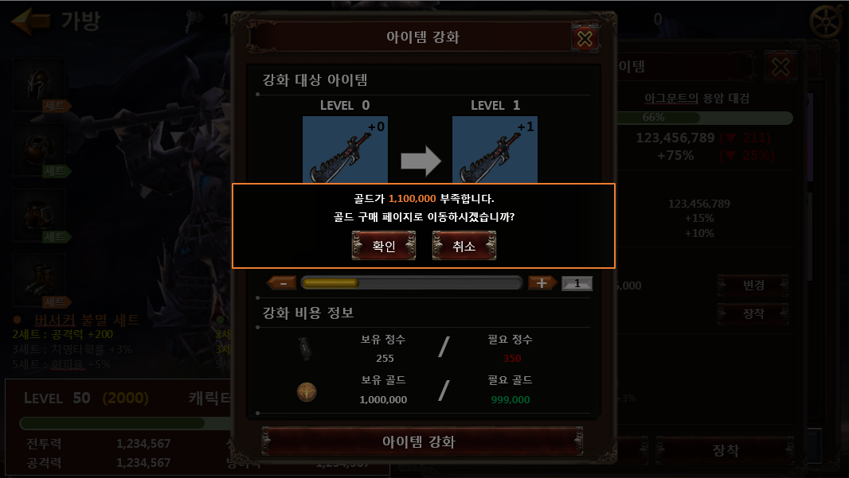

* + - 아이템 강화에 필요한 재화가 부족한 상태로 아이템 강화 버튼 선택 시 출력되는 알림 팝업 UI
      * 골드 부족 시 – “골드가 N 부족합니다. 골드 구매 페이지로 이동하시겠습니까?” [확인], [취소]
        + 확인 버튼 선택 시 상점의 골드 구매로 이동합니다.
        + 취소 버튼 선택 시 아이템 정보 팝업으로 돌아갑니다.
      * 재료 부족 시 – “정수가 N 부족합니다. 상점으로 이동하시겠습니까?” [확인], [취소]
        + 확인 버튼 선택 시 상점으로 이동합니다.
        + 취소 버튼 선택 시 아이템 정보 팝업으로 돌아갑니다.
  + 아이템 강화 결과 팝업

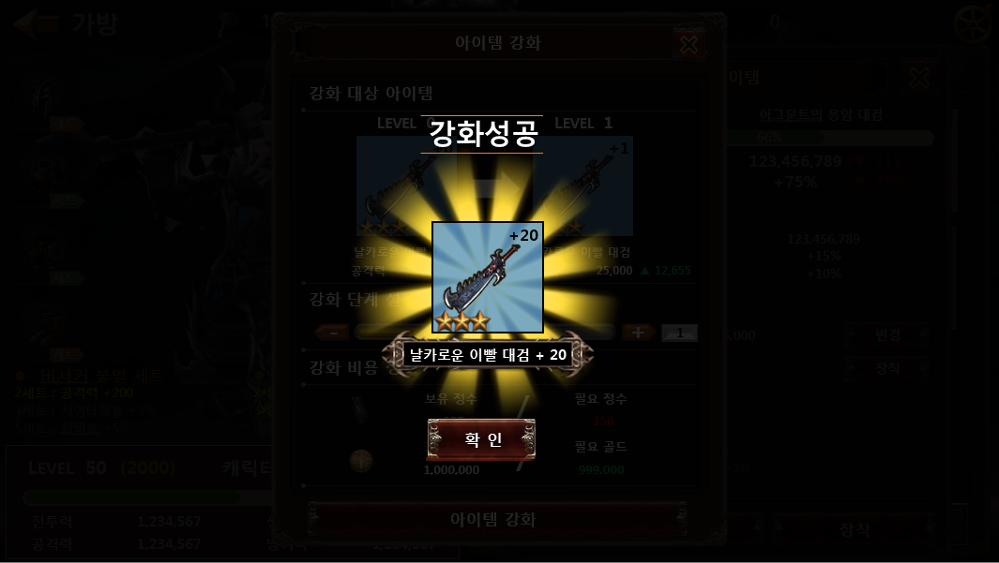

* + - 아이템 강화 게이지 설정대로 강화가 진행되어 강화 진행 연출 이후 강화가 완료된 아이템의 간략한 정보를 출력하는 결과 팝업.
      * 강화 성공 이펙트 연출.
      * 강화 완료 아이템의 강화 단계 정보와 아이템 이름.
      * [확인] 버튼.
        + 확인 버튼 선택 시 – 아이템 정보창으로 갑니다.

# 아이템 강화 관련 Data Table

## 아이템 강화 관련 Table List

|  |  |  |
| --- | --- | --- |
| Table | Sub sheet | Comment |
| ItemInfo | Item | 아이템 등급 구분 값 |
| 아이템 타입 구분 값. |
| 아이템 강화 가능 여부 설정. |
| 아이템 강화 코드 설정. |
| 아이템 강화 단계 한계 설정. |
| ItemUpgrade | 아이템 그룹 ID |
| 아이템 강화 코드. |
| 아이템 강화 단계. |
| 아이템 강화 확률. |
| 무기 아이템 기본 능력치 증가 설정. |
| 방어구 아이템 기본 능력치 증가 설정. |
| 장신구(목걸이) 아이템 기본 능력치 증가 설정. |
| 장신구(반지) 아이템 기본 능력치 증가 설정. |
| 강화 비용 기준 코스트 값. |
| 강화 비용 값 설정 |
| 강화 재료 아이템 인덱스. |
| 강화 재료 아이템 개수. |

## Item Access Code 설명

|  |  |
| --- | --- |
| AccessCode | Comments |
| ItemGrade | 아이템 등급 구분 값. |
| ItemDivision | 아이템 타입 구분 값. |
| UpgradeEnable | 아이템 강화 가능 여부. |
| UpgradeCode | 아이템 강화 코드 설정. |
| UpgradeLimit | 강화 가능한 아이템의 강화 단계 한계 설정. |

## ItemUpgrade Access Code 설명

|  |  |
| --- | --- |
| AccessCode | Comments |
| UpgradeGroupID | 아이템 구분 그룹 |
| GeneralTypeCode | 아이템 강화 코드. |
| ItemUpgradeLevel | 아이템 강화 단계. |
| SuccessRate | 아이템 강화 확률. |
| WeaponImprove | 무기 아이템 기본 능력치 증가 설정. |
| AmorImprove | 방어구 아이템 기본 능력치 증가 설정. |
| NecklaceImprove | 장신구(목걸이) 아이템 기본 능력치 증가 설정. |
| RingImprove | 장신구(반지) 아이템 기본 능력치 증가 설정. |
| UpgradeCost | 강화 비용 기준 코스트 값. |
| UpgradeNeedCost | 해당 강화 아이템 그룹에 따른 강화 단계 별 강화 비용 설정 값. |
| MateriaItemCode1 | 강화 재료 아이템 인덱스. |
| Item_Count_1 | 강화 재료 아이템 개수. |